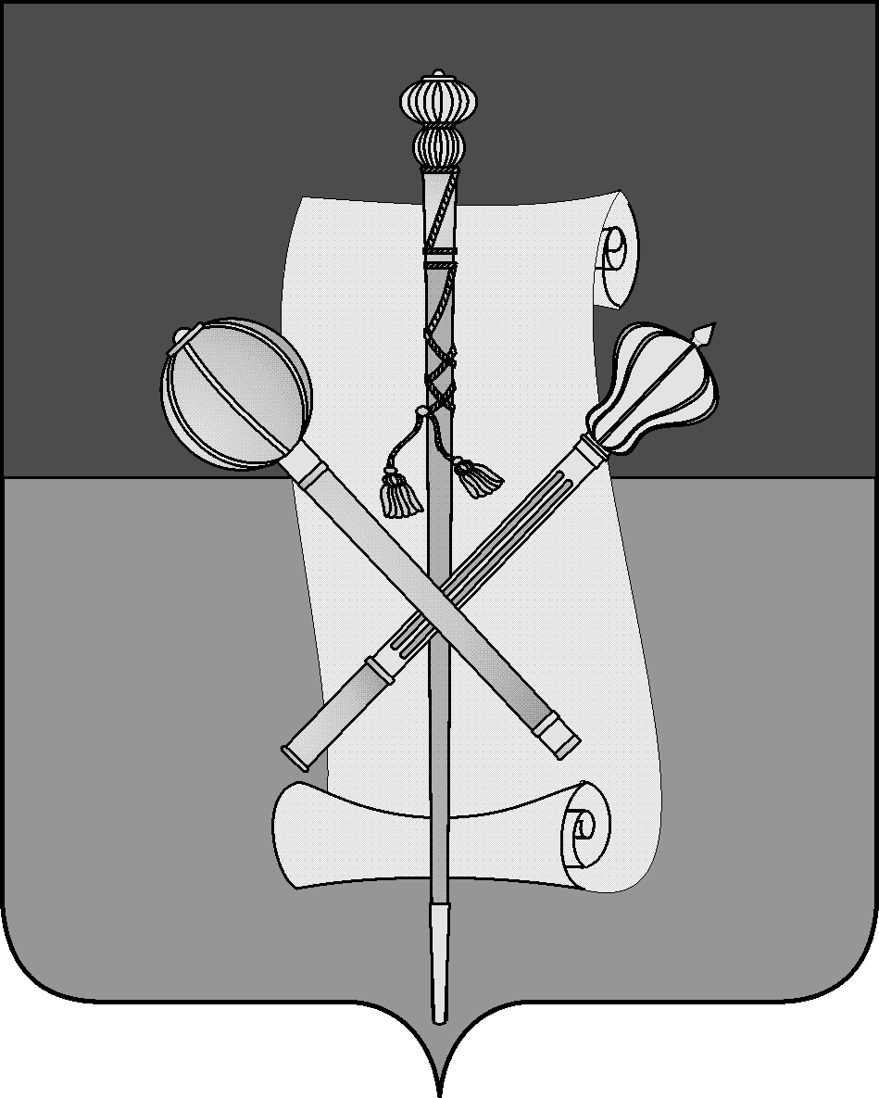

СОВЕТ МУНИЦИПАЛЬНОГО ОБРАЗОВАНИЯ
БРЮХОВЕЦКИЙ РАЙОН

РЕШЕНИЕ
от ______________ | № _______
ст-ца Брюховецкая

О внесении изменений в решение Совета
муниципального образования Брюховецкий район
от 26 января 2012 года № 181 «Об утверждении
Положения об оплате труда лиц, замещающих
муниципальные должности и должности
муниципальной службы в органах местного
самоуправления муниципального образования
Брюховецкий район»

В соответствии с Законом Российской Федерации от 21 июля 1993 года
№ 5485-I «О государственной тайне», постановлением Правительства Российской Федерации от 18 сентября 2006 года № 573 «О предоставлении социальных гарантий гражданам, допущенным к государственной тайне на постоянной основе, и сотрудникам структурных подразделений по защите государственной тайны», Законом Краснодарского края от 8 июня 2007 года
№ 1244-КЗ «О муниципальной службе в Краснодарском крае», решением Совета муниципального образования Брюховецкий район от 30 января
2020 года № 414 «О внесении изменений в решение Совета муниципального образования Брюховецкий район от 28 ноября 2019 года № 390 «О бюджете муниципального образования Брюховецкий район на 2020 год и на плановый период 2021 и 2022 годов», Совет муниципального образования Брюховецкий район решил:
1. Внести в приложение к решению Совета муниципального образования Брюховецкий район от 26 января 2012 года № 181 «Об утверждении Положения об оплате труда лиц, замещающих муниципальные должности и должности муниципальной службы в органах местного самоуправления муниципального образования Брюховецкий район» следующие изменения:
1) пункт 2.2 изложить в новой редакции:
« 2.2. К ежемесячным и иным дополнительным выплатам относятся:
ежемесячное денежное поощрение в размере согласно приложению № 1 к настоящему положению;

2

ежемесячная процентная надбавка к должностному окладу за работу со сведениями, составляющими государственную тайну, в размере 15 процентов должностного оклада;
премии по итогам работы за месяц (квартал) и год, порядок выплаты, которых определяется согласно приложения № 5 к настоящему Положению;
единовременная выплата при предоставлении ежегодного оплачиваемого отпуска, и материальная помощь.»;
2) приложение № 1 к Положению об оплате труда лиц, замещающих муниципальные должности и должности муниципальной службы в органах местного самоуправления муниципального образования Брюховецкий район изложить в новой редакции (прилагается).
2. Настоящее решение подлежит размещению на официальном сайте администрации муниципального образования Брюховецкий район в информаци-
онно-телекоммуникационной сети «Интернет» и опубликованию в сетевом издании «ВЕСТНИК-ИНФО».
3. Контроль за выполнением настоящего решения возложить на комиссию Совета муниципального образования Брюховецкий район по вопросам экономического развития муниципального образования Брюховецкий район (Бугайков).
4. Решение вступает в силу со дня его официального опубликования.

Глава муниципального образования
Брюховецкий район В.В. Мусатов

Председатель Совета
муниципального образования
Брюховецкий район В.В. Кошелев

ПРИЛОЖЕНИЕ
к решению Совета
муниципального образования
Брюховецкий район
от _________ № ______

«ПРИЛОЖЕНИЕ № 1
к Положению об оплате труда лиц, замещающих муниципальные должности и должности
муниципальной службы в органах местного самоуправления
муниципального образования
Брюховецкий район

Размер
должностных окладов, ежемесячного денежного поощрения
и средства при формировании годового фонда оплаты труда
лиц, замещающих муниципальные должности в органах
местного самоуправления муниципального образования
Брюховецкий район

№  п/п | Наименование  муниципальной должности | Размер месячного должностного оклада (руб.) | Размер ежемесячного денежного поощрения (должностных окладов) | Средства при формировании годового фонда оплаты труда (должностных окладов)
 |  |  |  | Для выплаты ежемесячного денежного поощрения | Для выплаты премии по итогам работы за месяц (квартал) и год | Для выплаты надбавки к должностному окладу за работу со сведениями, составляющими государственную тайну | Для единовременной выплаты к отпуску и материальной помощи
1. | Глава муниципального образования Брюховецкий район | 8031 | 5,6 | 67,2 | 22,0 | 1,8 | 4
2. | Председатель контрольно-счетной палаты муниципального образования Брюховецкий район | 7772 | 5,3 | 63,6 | 6,4 | 0 | 4
».

